UNIDAD 2;
CLASE 7; Tamaño de Muestra
Determinar el tamaño de la muestra que se va a seleccionar es un paso importante en cualquier estudio de investigación de mercados, se debe justificar convenientemente de acuerdo al planteamiento del problema, la población, los objetivos y el propósito de la investigación.

¿De qué depende el tamaño muestral?
Una parte fundamental para realizar un estudio estadístico de cualquier tipo es obtener unos resultados confiables y que puedan ser aplicables.
Para calcular el tamaño de una muestra es necesario tomar en cuenta tres factores:
1.- El porcentaje de confianza con el cuál se quiere generalizar los datos desde la muestra hacia la población.
2.- El Porcentaje de error que se pretende aceptar al momento de hacer la generalización
3.- El nivel de variabilidad que se calcula para comprobar la hipótesis
La confianza o el % de confianza es el porcentaje de seguridad que existe para generalizar los resultados obtenidos. Esto quiere decir que un % del 100% equivale a decir que no existe ninguna duda para generalizar tales resultados, pero también implica estudiar la totalidad de los casos de la población.
Para evitar un costo muy alto para el estudio o debido a que en ocasiones llega a ser prácticamente imposible el estudio de la población, entonces se busca un porcentaje de confianza menor. Comúnmente en las investigaciones se busca un 95%.
El error o porcentaje de error equivale a elegir una probabilidad de aceptar una hipótesis que sea falsa como si fuera verdadera, o la inversa. Al igual que en el caso de la confianza, si se quiere eliminar el riesgo de error y considerarlo como 0%, entonces la muestra es del mismo tamaño que la población, por lo que conviene correr un cierto riesgo de equivocarse.
La variabilidad es la probabilidad(o porcentaje) con el que se aceptó y se rechazó la hipótesis que se quiere investigar. El % con que se aceptó tal hipótesis se denomina variabilidad positiva y se denota por p y el % con el que se rechazó la hipótesis se denomina variabilidad negativa denotada por q.
Cuando se habla de una máxima variabilidad, en el caso de no existir antecedentes sobre la investigación, entonces los valores de variabilidad se consideran como p=q=0.5, es por esto que nosotros tomaremos estos valores.
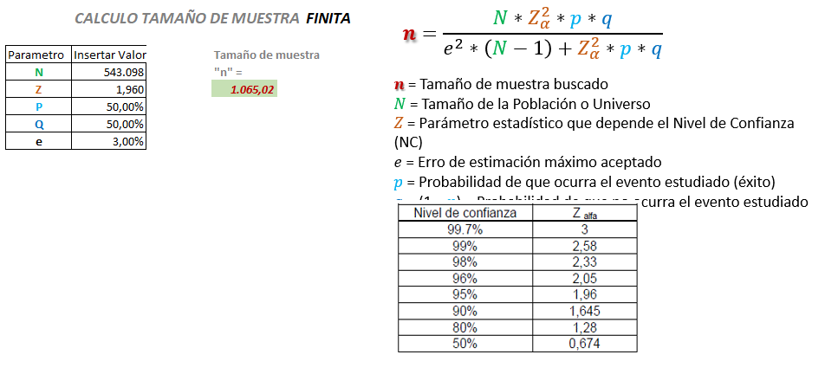

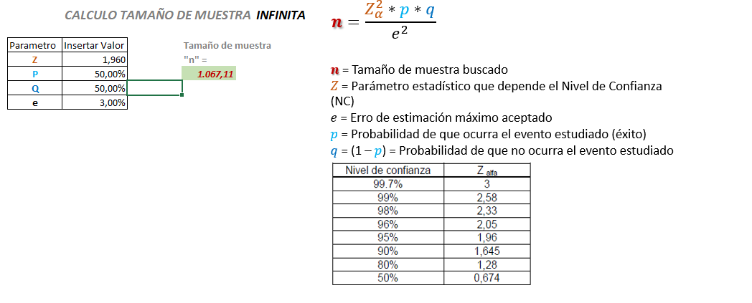
A modo de ejemplo podemos ver las siguientes imágenes.
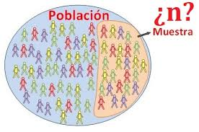
Bibliografía;
- Cuadernillo de Organización Industrial (Prof. Fernández Jorge)

ACTIVIDADES;
- Transcribir en el proyecto Final el material de la Clase 7.
- Investigar la cantidad de habitantes en la ciudad de Presidencia de la Plaza-Chaco.
- Elaborar el cálculo de tamaño de muestra según la fórmula de población Finita.

Criterios Para la realización del Trabajo Práctico;
- El estudiante debe trabajar con los recursos digitales, para crear un cálculo de tamaño de muestra. El mismo se encuentra en una planilla Excel en la plataforma.

